《清华大学藏战国竹简》电子书平台
2008年7月，一批流散境外的战国竹简经校友捐赠，入藏清华大学。2009年3月起，由李学勤先生、黄德宽先生先后主持，清华大学出土文献研究与保护中心对之展开初步释读，经缀合编排后初估，清华简共计2388枚；竹简时代属于战国中晚期，据碳14年代测定的数据并经树轮校正，清华简的抄写时间确定为公元前305年前后。这批竹简，文字大多书写精整，其中至少有63篇文献典籍。

清华简自2010年开始以每年一辑的进度陆续出版，目前已出版至第十三辑。为更好地满足读者的阅读研究需求，中西书局与清华大学出土文献研究与保护中心、上海辞书出版社合作，开发建设了《清华大学藏战国竹简》电子书平台.

通过网站首页搜索框，可直接检索平台中的内容。
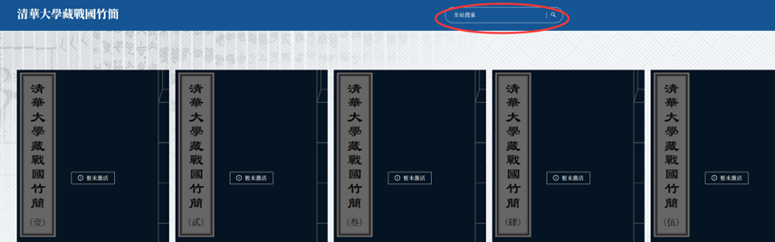

搜索结果可按“放大图版”“原大图版”“释文注释”“字形表”四种类型进行筛选。
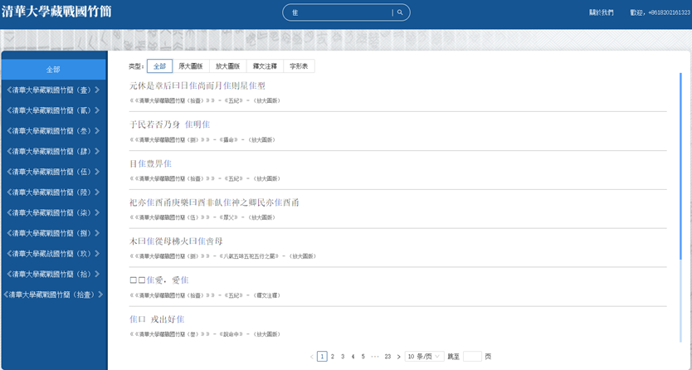

也可通过导航目录迅速跳转到指定页面，并可根据需求选择原始目录或者篇名目录
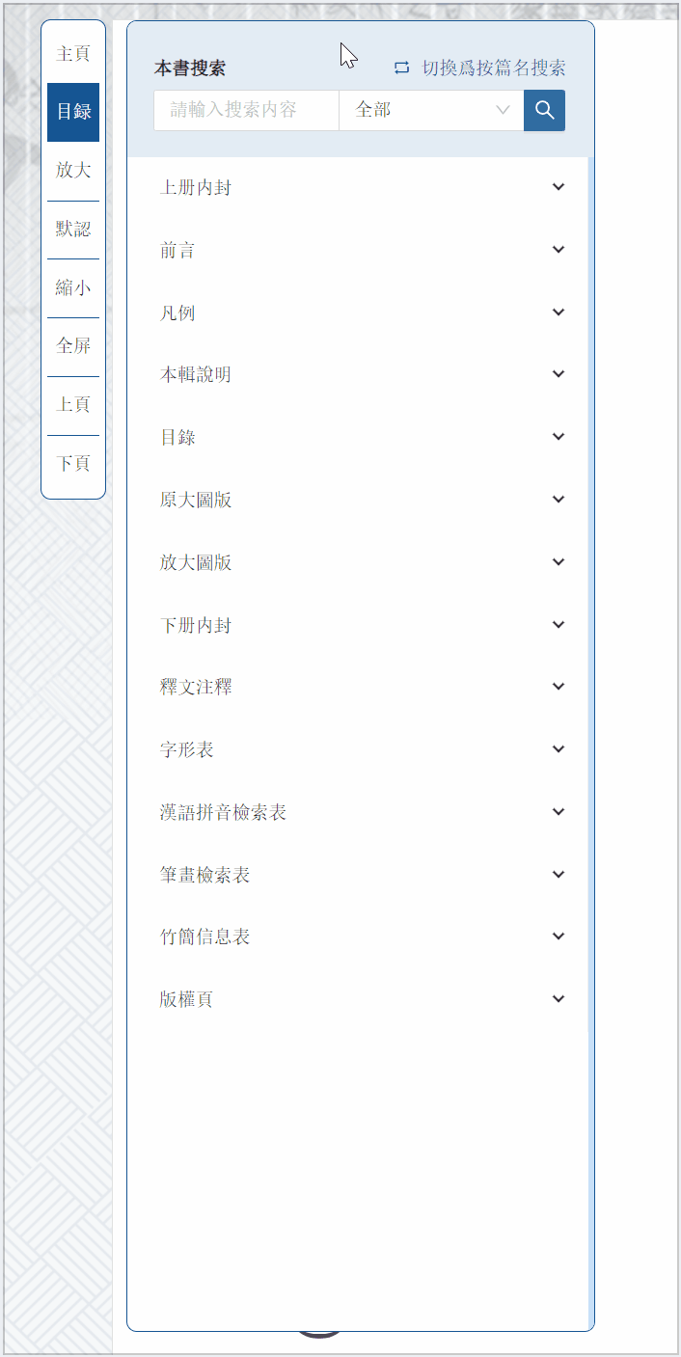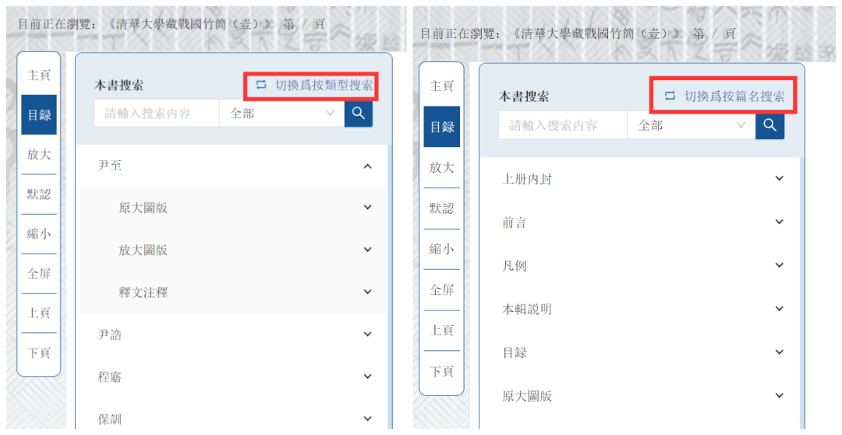

每篇文献的目录按照原大图版、放大图版、释文注释的顺序呈现，目录格式为“页码+当页所涉简号”。

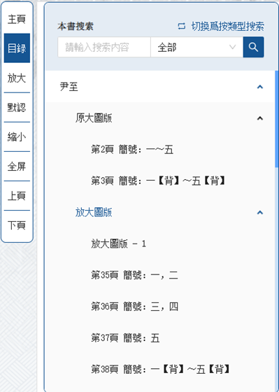

正文页面PDF原文及对应文字分两侧对照显示，清晰直观。

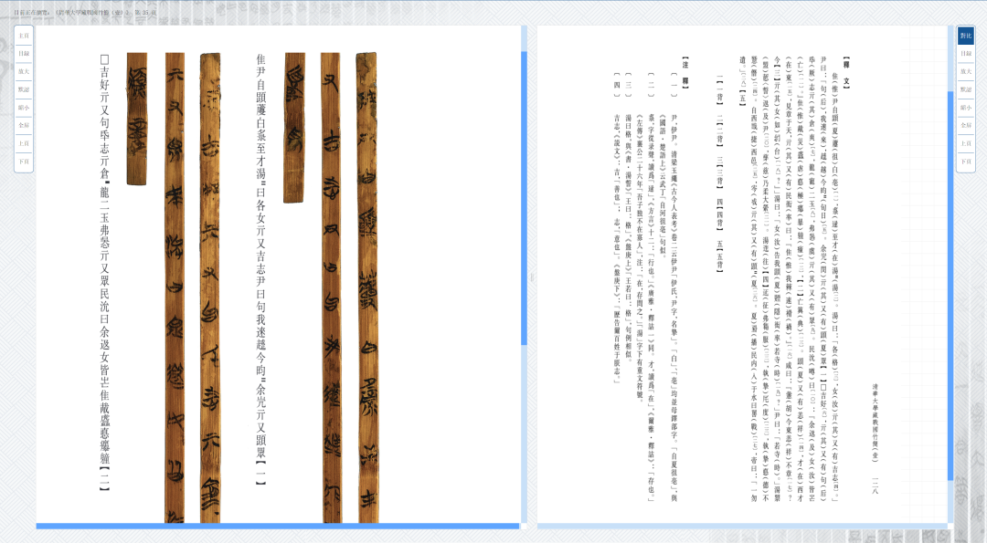

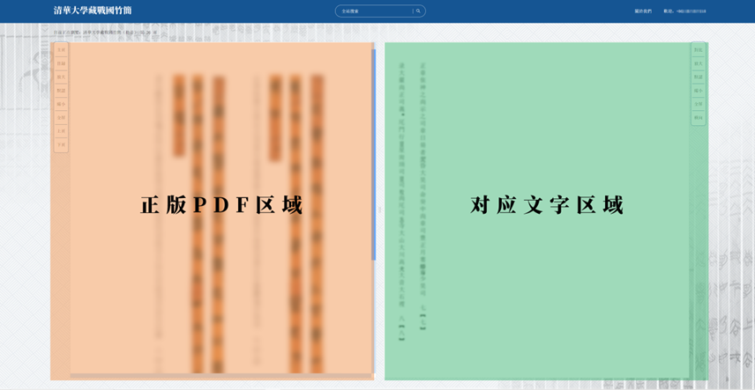

可调整页面大小，以便进行竹简细部观察。

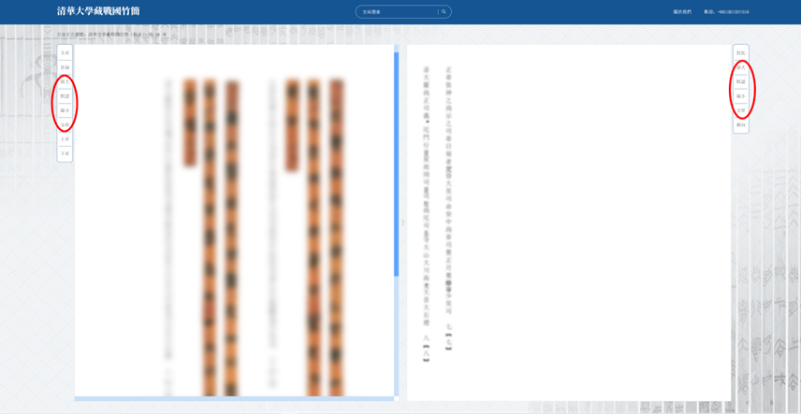

还可选择全屏模式，研读竹简不受边框限制。

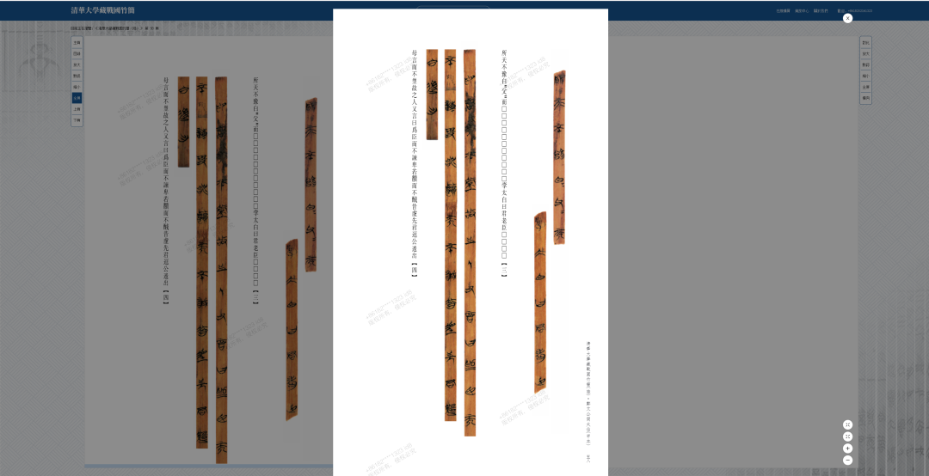

左侧PDF翻页时，对应文字随之翻页。也可选择不同步翻页，进行跨页比较。

对应文字还可选择横向或纵向显示。
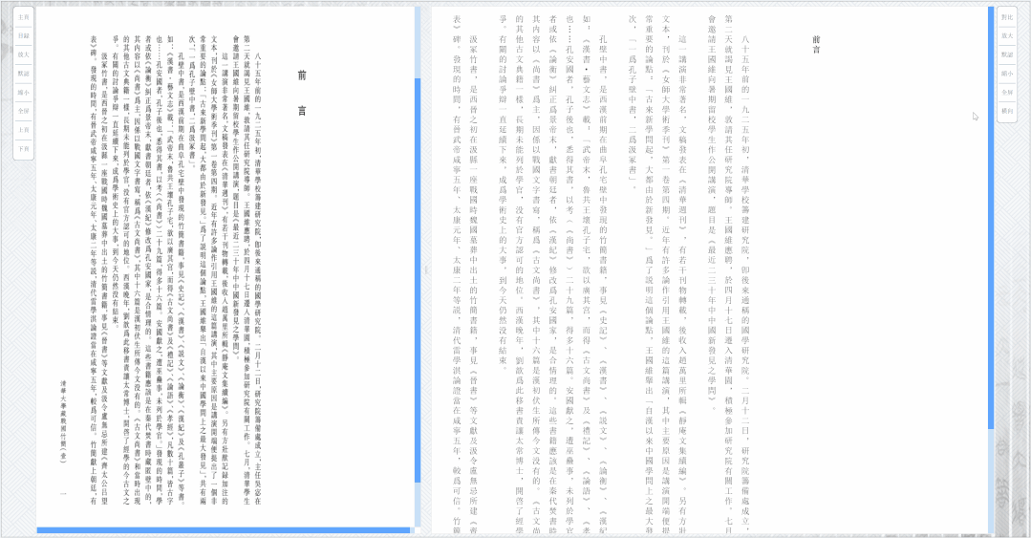

文本也可根据需要复制使用。

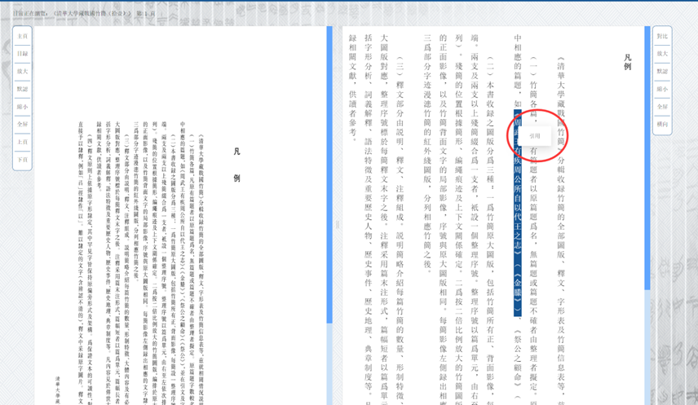

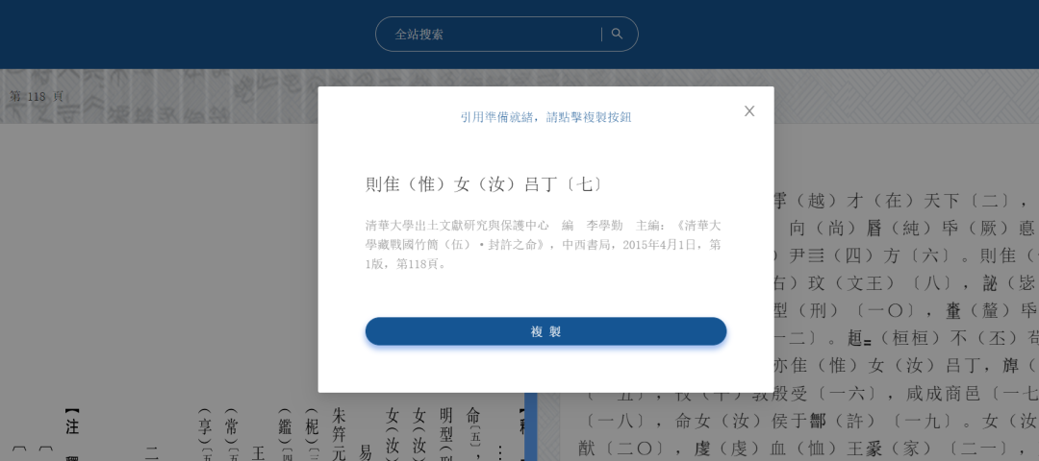

平台网址：https://qhj.cihai.com.cn/
登录方式：ip段内自动登录后读者需要用手机登录验证
联系人： 陈亮
联系方式：13601949598

